ICS | 65.020
CCS | B 31
4415
汕尾市地方标准
DB 4415/T 6—2021

地理标志产品 虎噉金针菜

Product of geographical indication -Hudan daylily

2021 - 10 - 18发布
2021 - 11 - 01实施
汕尾市市场监督管理局 发布

前言
本文件按照GB/T 1.1—2020《标准化工作导则 第1部分：标准化文件的结构和起草规则》的规定起草
请注意本文件的某些内容可能涉及专利。本文件的发布机构不承担识别专利的责任。
本文件由汕尾市市场监督管理局提出并归口。
本文件起草单位：广东中荣农业有限公司、海丰县供销果蔬加工厂、汕尾市农业科学院、海丰县中荣职业培训学校。
本文件主要起草人：王天平、余少情、何浩、郭晓添、张景欣、郑伟青。

地理标志产品 虎噉金针菜
  - 范围
本文件规定了虎噉金针菜的地理标志产品保护范围、生产技术要求、收获、加工、质量要求、检验规则、标签、标志、包装、运输与贮存。
本文件适用于原国家质量监督检验检疫总局2011年第14号公告批准保护的虎噉金针菜。
  - 规范性引用文件
下列文件中的内容通过文中的规范性引用而构成本文件必不可少的条款。其中，注日期的引用文件，仅该日期对应的版本适用于本文件；不注日期的引用文件，其最新版本（包括所有的修改单）适用于本文件。
GB/T 191 包装储运图示标志
GB 2762 食品安全国家标准 食品中污染物限量
GB 2763 食品安全国家标准 食品中农药最大残留限量
GB 28050 食品安全国家标准 预包装食品营养标签通则
GB 5009.3 食品安全国家标准 食品中水分的测定
GB/T 5009.10 植物类食品中粗纤维的测定
GB 7718 食品安全国家标准 预包装食品标签通则
GB/T 17924 地理标志产品标准通用要求
JJF 1070 定量包装商品净含量计量检验规则
NY/T 896 绿色食品 产品抽样准则
国家质量监督检验检疫总局令（2005）第75号 定量包装商品计量监督管理办法
  - 术语和定义
本文件没有需要界定的术语和定义。
  - 地理标志产品保护范围

虎噉金针菜地理标志产品保护范围为广东省海丰县虎噉村、下寨村、石山村、松林村、双河村、双圳村、双新村7个村现辖行政区域，即东经115°18′45″～115°23′30″,北纬23°5′00″～23°10′00″。见附录A。
  - 生产技术要求

5.1 品种
本地原生品种。

5.2 立地条件
土壤类型为砂质土，土壤pH值5.0至6.0，土壤有机质含量≥1.5%，耕翻深度≥20cm。

5.3 栽培管理

5.3.1 种苗繁殖
为分株繁殖。

5.3.2 栽植时间
每年的9月～10月进行栽植，即当年花蕾采收完毕至秋苗萌芽前。

5.3.3 栽植密度
单行定植，每公顷栽≤45000株；双行定植，每公顷栽≤60000株。

5.3.4 施肥
以基肥为主，植前整地时，每667 m²施有机肥料（优质农家肥或商品有机肥）≥1000kg。追肥每667 m²施麸饼肥50 kg～100 kg,以沤制腐熟的水肥淋施为佳，或施三元复合肥25 kg～50 kg。
  - 收获

于花蕾发育饱满，有光泽、呈深黄色，顶端紫绿色点褪去，蕾苞未开裂前采摘。宜在晴天上午8时前采摘完毕，以上午6时采摘为最佳，如遇阴雨天应于下午4时后采摘。
  - 加工
加工程序：花蕾采收（采收后3h内蒸制）→蒸制（时间5min～7min，厚度5cm～7cm）→干燥（阳光晒干或热风烘干，烘干温度70℃～80℃）→包装。
  - 质量要求
    - 感官要求
花瓣肉质肥厚，色泽浅黄或金黄，条身紧实粗壮，条色均匀，有光泽，无青条干菜。香味浓郁，无酸味。
    - 理化指标
理化指标应符合表1的要求。
- 理化指标
项 目 | 指 标
水分，% ≤ | 15
粗纤维， % ≤ | 6.5
    - 安全指标
安全指标应符合GB 2762、GB 2763的相关规定。
    - 净含量允差
净含量允差应符合国家质量监督检验检疫总局令（2005）第75号的规定。
  - 试验方法
    - 感官指标
在样品中取一小袋，去除包装，置于清洁、卫生的白瓷盘中，通过人的肉眼、嗅觉进行品评。
    - 理化指标
      - 水分
按GB 5009.3的规定执行。
      - 粗纤维
按GB/T 5009.10的规定执行。
    - 安全指标
按GB 2762和GB 2763的规定执行。
    - 净含量
按JJF 1070的规定执行。
  - 检验规则
    - 组批
同一产地、同一加工厂、同一包装日期的产品作为一个检验批次。
    - 抽样方法
按每批次随机抽取，并将抽取的样品放置于清洁、干净的铺垫物上。抽样数量和方法按NY/T 896执行。
    - 出厂检验
每批产品交收前都应进行出厂检验，出厂检验由生产企业质量检验部门进行。检验项目为：感官指标、水分、净含量。经检验合格的产品发放合格证，产品凭检验合格证入库或交付市场销售。
    - 型式检验
型式检验的项目包括技术要求中的全部项目，正常生产每半年进行一次型式检验，有下列情况之一时，也应进行型式检验。
- 产品定型投产时；
- 正常生产时，生产环境变化或工艺有较大改变，可能影响到产品质量时；
- 出厂检验结果与上次型式检验有较大差异时；
- 停产三个月以上，恢复生产时；
- 国家食品安全监督机构提出要求时。
    - 判定规则
检验结果都符合本标准的要求时，判定该批产品为合格。
检验结果中除安全指标外有一项不合格项时，允许加倍抽样复检不合格项目，按复检结果对该批产品进行判定。
检验结果中如安全指标有一项不合格或其他项目有两项以上不合格时，不得复检，判定该次型式检验不合格。
  - 标签、标志、包装、运输与贮存
    - 标签、标志
标签内容应符合GB 7718、GB 28050、GB/T 17924的规定。标签应标明产品名称、生产日期、保质期、执行标准号、食品生产许可证编号、生产者名称及地址、产地、联系方式、储藏方法或储藏条件等内容。
地理标志产品专用标志使用应符合《地理标志专用标志使用管理办法（试行）》的要求，地理标志产品保护范围内的生产者获得批准的，可在其生产的地理标志产品上使用地理标志产品专用标志。
外包装标志应符合 GB/T 191的规定。
    - 包装
包装场地应通风、干燥、卫生、无毒、无霉等异味。
包装容器封口应严密牢固，不得出现破损等现象。
    - 运输
运输工具应符合食品卫生要求，不得与有毒、有害、有污染、有异味等物品混装、混载。
运输时应有防雨、防晒、防潮等措施，装卸时应轻拿轻放。
    - 贮存
产品应存放在通风、清洁、阴凉、干燥的仓库中，存放应离墙、离地应≥15cm，不得露天堆放。不得与有毒、易污染、有异味、潮湿的物品同仓贮存。

- （资料性）
地理标志产品 虎噉金针菜保护范围
地理标志产品 虎噉金针菜保护范围见图A.1
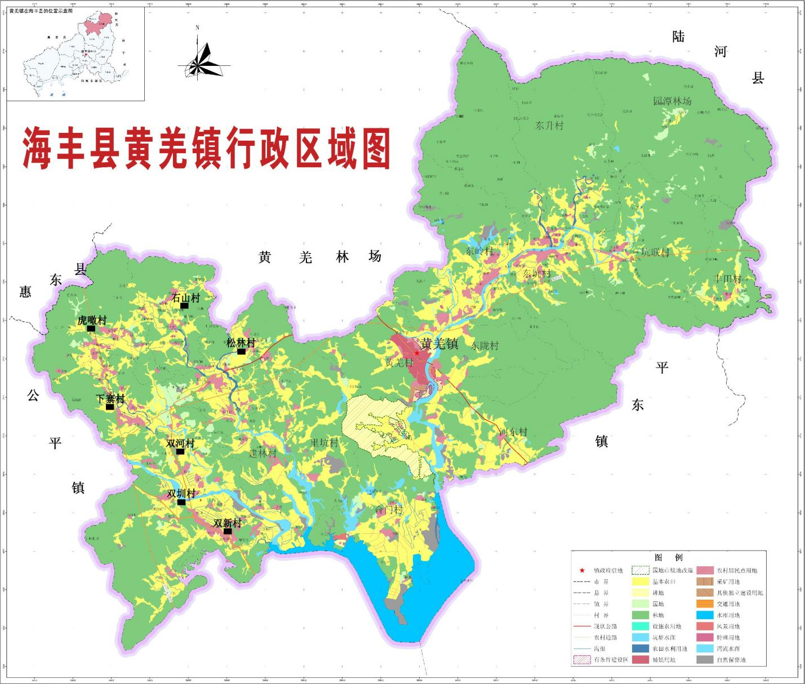

图A.1 地理标志产品 虎噉金针菜保护范围

参考文献
[1] 原国家质量监督检验检疫总局2011年第14号公告
[2] 国家知识产权局（2020）第354号 地理标志专用标志使用管理办法（试行）

